
ДЕПАРТАМЕНТ ОБРАЗОВАНИЯ ГОРОДА МОСКВЫ
ГОСУДАРСТВЕННОЕ БЮДЖЕТНОЕ ОБЩЕОБРАЗОВАТЕЛЬНОЕ
УЧРЕЖДЕНИЕ ГОРОДА МОСКВЫ
«ШКОЛА № 41 имени Григория Алексеевича Тарана»
________________________________________________________________________
119027 г. Москва, ул. Большая Внуковская, дом 4 e-mail: 41@edu.mos.ru
тел.:736-11-10, факс:736-11-10 http://www.sch41.mskobr.ru

Предметная неделя по русскому языку

3 «Б» класс

2015 – 2016 учебный год

Составила:
учитель начальных классов
_________________________
Зимарина Валентина Васильевна

2015 год.

Предметная неделя русского языка в начальной школе (3 класс)
Цели:
- привить любовь к русскому языку, пробудить интерес к нему как учебному предмету;
- повысить общую языковую культуру;
- углубить и расширить знания, получаемые на уроках.
- развивать интерес к глубокому изучению русского языка, как на уроках, так и во внеурочное время.
План проведения:
День первый:
- Объявление о начале предметной неделе Русского языка
- Сообщение о плане проведения мероприятий в рамках недели Русского языка.
- Проект «Рассказ о слове»
- Конкурс грамотеев.

День второй:
- Весёлая грамматика

День третий:
1. Конкурс «Грамматический бой»

День четвёртый:
1.Конкурс русской каллиграфии.

День пятый:
- Интеллектуальный марафон.
- Выпуск газеты.
- Фоотчёт. Подводим итоги.

Открытие недели. Знакомство с календарем недели
Ведущий. Вы любите волшебство и превращения? Если любите, то приглашаем вас на необыкновенную неделю русского языка.
Приглашаем в гости к нам Королеву Грамматику.
I ученик.
Грамматика, грамматика –
Наука очень строгая!
Учебник по грамматике
Всегда беру с тревогой я.
Пусть трудна, но без нее
Плохо было бы житье.
II ученик.
Люблю тебя, грамматика,
Ты умная и строгая.
Тебя, моя грамматика,
Осилю понемногу я.
III ученик.
Надо дружить с грамматикой,
Учить правила, и, если не лениться,
Можно всему-всему научиться.
Королева Грамматика. Ребята, освоить родной язык – трудное дело. Надеюсь, что вы не боитесь трудностей на пути к знаниям. Наша неделя поможет вам в достижении того чудесного и таинственного, что прячется за словами «русский язык». Русский язык – необыкновенный язык и мы в этом убедимся.
– Как будет проходить наша неделя? (Ведущий объясняет план работы)
I ученик.
И пусть сильней кипит борьба,
Острей соревнование,
Успех решает не судьба,
А только наши знания.
Все.
И соревнуясь вместе с вами,
Мы останемся друзьями.
Пусть борьба кипит острей,
Наша дружба крепнет с ней!
Ведущий:
Молодцы! С сегодняшнего дня у нас в школе будет царить «Неделя русского языка». На этой недели вы должны показать все свои знания в области русского языка.
19.10 Конкурс «Грамотеев» (словарный диктант)
Уважаемые, знатоки русского языка. Вам необходимо отгадать загадку, поставить правильно ударение в словах – отгадках, определить количество слогов в слове-отгадке.

Загадки:
На бахче у нас растёт,
Как разрежешь- сок течёт.
Свеж и сладок он на вкус,
Называется…(арбуз)

Эту зелень ты не тронь:
Жжётся больно, как огонь
Неприятна, некрасива,
Называется…(крапива)

Ежедневно
В шесть утра,
Я трещу:
-Вставать пора!(будильник)

Всегда шагаем мы вдвоём,
Похожие, как братья.
Мы за обедом- под столом,
А ночью- под кроватью. (ботинки)

Через поле и лесок
Подаётся голосок.
Он бежит по проводам-
Скажешь здесь,
А слышат там. (телефон)

Не смотрел в окошко-
Был один Антошка,
Посмотрел в окошко-
Там второй Антошка!
Что это за окошко,
Куда смотрел Антошка? (зеркало)

У нашей Катюшки
Прямо на макушке
Не жуки, не птички
Держат две косички. (бантики)

20.10 «Весёлая грамматика»

В этом квадрате с буквами спрятались 13 обитателей морей и рек. Отыщи их. Учти, что слова могут быть написаны по горизонтали, по вертикали и по диагонали. Одно слово – краб – уже найдено
Я | С | О | С | Ь | М | И | Н | О | Г
Д | Р | О | Н | К | Е | Т | Ь | Щ | У
Е | З | Г | М | А | Х | Л | У | Р | С
Л | О | Ш | Е | Р | С | К | Р | А | Б
Ь | П | И | Д | П | А | Р | С | К | А
Ф | О | К | У | Н | Ь | К | Ю | Й | Н
И | Л | А | З | В | И | Е | У | Т | В
Н | Ж | Д | А | Т | Ь | М | О | Л | Ь
Ю | Ь | К | А | Р | А | С | Ь | Ы | А
Ч | Е | П | Я | С | Е | Л | Ь | Д | Ь
Материал для учителя:
Отгадки к конкурсу «Весёлая грамматика» для 3 класса:
- Дельфин
- Щука
- Карп
- Окунь
- Карась
- Сом
- Краб
- Акула
- Кит
10.Рак 11. Медуза
12. Осьминог
13. Сельдь.

21.10 Конкурс «Грамматический бой»
1. Исправь ошибки в тех словах, которые записаны неправильно:
ПРАВЕЛО, ЛОПАТА, ПИТУХ, ПАЛЬТО, ВЯЗАНКА, БАЛЛКОН, ДИРЕВНЯ, НАПРИМЕР, СОСЕД, ПИНАЛ.
2. Подчеркни мягкие согласные в словах:
БУКВАРЬ, КРЮЧКИ, ЛЮСТРА, УЧИТЕЛЬНИЦА, ГОРЬКИЙ.
3. Раздели слова для переноса:
Птичьи - ___________________________________________,
льют - _____________________________________________,
большая - __________________________________________,
удивительный - _____________________________________,
аккуратный - _______________________________________ .
4. Поставь слова во множественное число:
Воробей - ___________________________________________
Кол - _______________________________________________
Ручей - _____________________________________________
Крыло - ____________________________________________
Муравей - __________________________________________
5. Подчеркни только однокоренные слова:
ВОДА, ВОДИЧКА, ВОДОЛАЗ, ВОДИТЕЛЬ, ВОДНЫЙ.
ГОРИСТЫЙ, ПРИГОРОК, ГОРЕВАТЬ, ГОРА, ГОРНЯК.
6. Разбери слова по составу:
ЗВЁЗДОЧКА, МОРЯКИ, ПЕРЕЛЕСОК, БЕРЁЗОВАЯ.
7. Какую орфограмму в слове надо проверить? Подбери и запиши проверочные слова:
Шубка - ____________________________________________
Грустный - _________________________________________
Носовой - __________________________________________
Дождинка - _________________________________________
Редкий - ____________________________________________
8. Определи части речи и подпиши их над словами в предложении:
Утопают лесные опушки в розовой пене.
9.Подчеркни главные члены в предложении:
Мутными ручьями побежала вода к реке.
10. Определи количество букв и звуков в каждом слове:
Корабль - __________________________________________
Подъезд - __________________________________________
Янтарь - ____________________________________________
Ягода - _____________________________________________

22.10 Конкурс русской каллиграфии.
Участники конкурса: школьники и их родители.
Цели конкурса:
- привлечение внимания к русской письменности как неотъемлемой части русской культуры,
- содействие уважительному отношению к русскому языку, к письму на русском языке как к средству владения языком,
- развитие вкуса к красивому почерку,
- поощрение школьников, родителей и педагогов, старающихся и умеющих писать красиво,
- воспитание характера и чувства прекрасного.
Порядок проведения конкурса : Конкурс каллиграфии проводится как конкурс на самый красивый почерк. Конкурс проводится в трёх номинациях: «Почерк школьника», «Почерк родителя», «Красивая буквица» . Работы выполняются дома до ______.
Искусством письма люди владели не всегда. Это искусство развивалось долго, на протяжении многих тысячелетий. И как важно сейчас сохранить каллиграфическое письмо как часть культуры российского народа, как национального достояния. Каллиграфия - это такое же искусство как живопись, музыка, литература. Но в последнее время с появлением компьютерной техники все чаще возникают споры о том, насколько нужно и важно рукотворное письмо. Между тем, письмо - это важнейшее средство общения, письменной коммуникации, где человек с красивым почерком воспринимается как образованный, культурный и воспитанный собеседник. Поэтому необходимо каждому цивилизованному человеку владеть красивым письмом как искусством.

23.10 Интеллектуальный марафон.
1. С каким из данных существительных слово круглый имеет не такое значение, как с остальными? Подчеркни. (1балл)
Круглый отличник, круглый сирота, круглый дурак, круглый год, круглый поднос.
2. Подчеркни проверочное слово, вставь пропущенную букву.(5баллов)
1) Уд…вительно (дева, диво, удивить),
2) М…нять (мина, обмен, заминка),
3) Л…пить (липкий, лепка, вылепить),
3. Переставь буквы местами и образуй новые слова. (4балла)
Лучок-..........., банка -............. , манишка -..........,............. сачок-..................
4.Подчеркни слова с приставкой по. ( 1балл за слово)
Полка, подорожник, подоконник, подошёл, подержать, пододеяльник, подобрел, поляна, подоить, подушка, подлететь, подумать
5.Из букв слова арифметика составь другие слова (только имена существительные). (по 0,5балла за слово) ___________________________________________________________________________________________________________________________________
6.Какое из данных ниже слов может выразить и удивление, и сомнение, и желание о чём-нибудь напомнить собеседнику? Подчеркни. (1балл)
Постой, посиди, полежи, побегай, помолчи.
7. Замени выделенные слова антонимами. Запиши новый текст. Измени его название. (0,5 балла за слово) Опоздали.
Вечером я с товарищем пошёл к поезду. До станции было далеко. В лицо дул холодный ветер, и идти было трудно. Пришли мы к станции, а поезд уже отъезжает. Как плохо, что мы опоздали!
_____________________________________________________________________________________________________________________________________________________________________________________________________

Завершающий этап
(День пятый)
- Сегодняшнее наше мероприятие, посвящённое НЕДЕЛИ РУССКОГО ЯЗЫКА, завершаем замечательным стихотворением, которое называется…
Стихотворение «Выучи русский язык!».
1 -й ученик:
Если ты хочешь судьбу переспорить,
Если ты ищешь отрады цветник,
Если нуждаешься в твердой опоре,
Выучи русский язык!
2-й ученик:
Он твой наставник - великий, могучий,
Он переводчик, он проводник,
Если штурмуешь познанья кручи,
Выучи русский язык!
3-й ученик:
Русское слово живет на страницах
Мир окрыляющих пушкинских книг.
Русское слово - свободы зарница,
Выучи русский язык!
4-й ученик:
Горького зоркость, бескрайность Толстого,
Пушкинской лирики чистый родник,
Блещет зеркальностью русское слово -
Выучи русский язык!
5-й ученик:
Мир разобщенных безрадостно тесен,
Спаенных мир необъятно велик.
Сын мой, работай, будь людям полезен,
Выучи русский язык!

Открытие недели русского языка 3б класс ШО2 ГБОУ Школа №41. кл.руководитель Зимарина В.В.
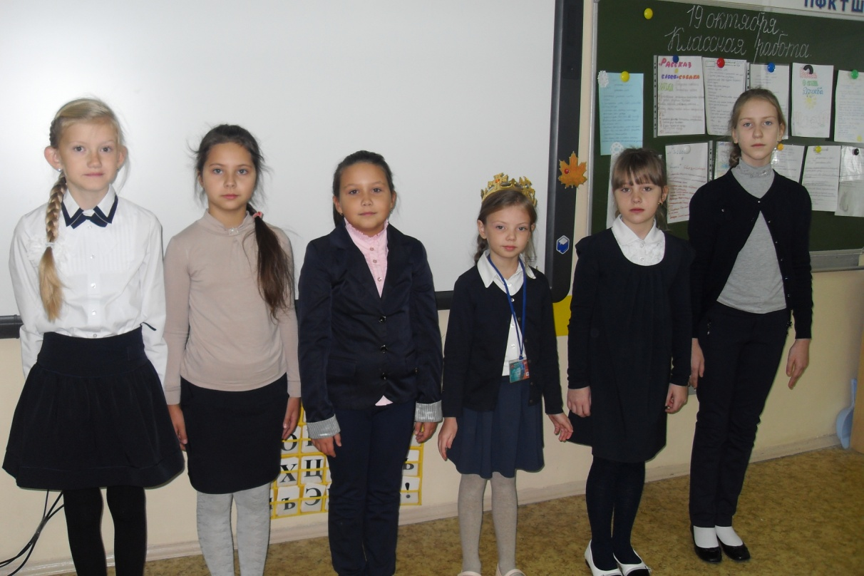
И пусть сильней кипит борьба, острей соревнование, успех решает не судьба, а только наши знания. Конкурс грамотеев.
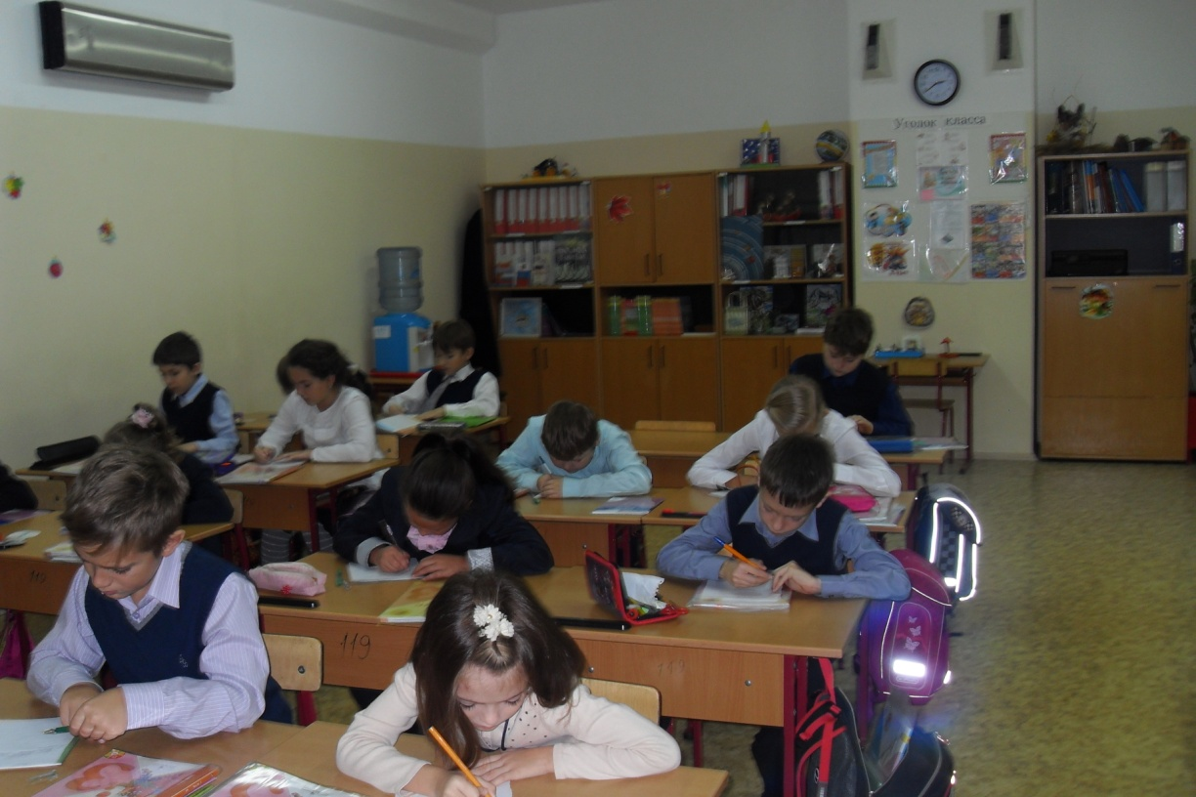
Работа в группах. Конкурс «Весёлая грамматика» 3б класс
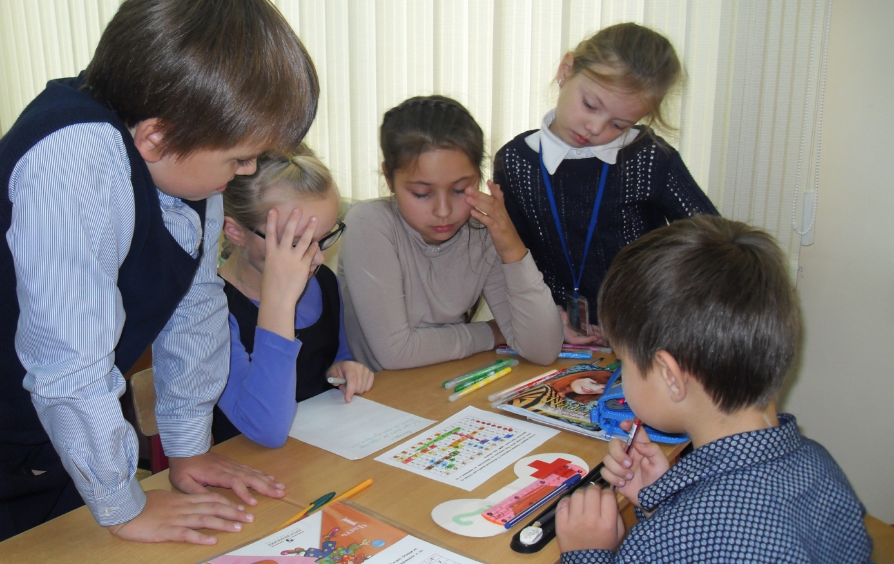
Конкурс «Грамматический бой». 3б класс
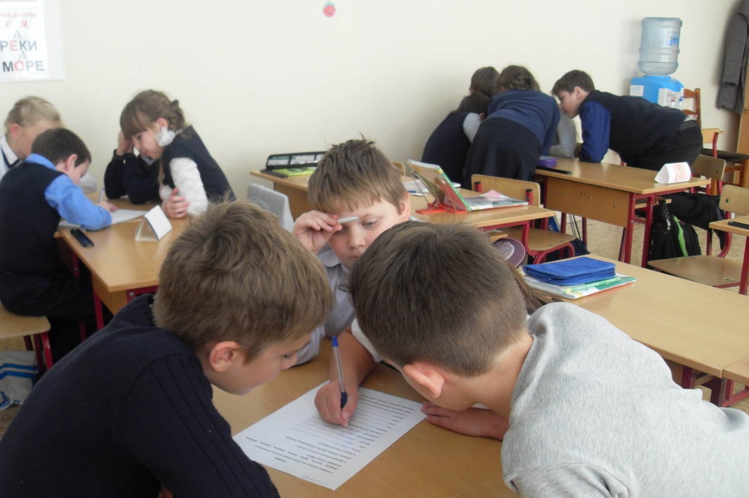

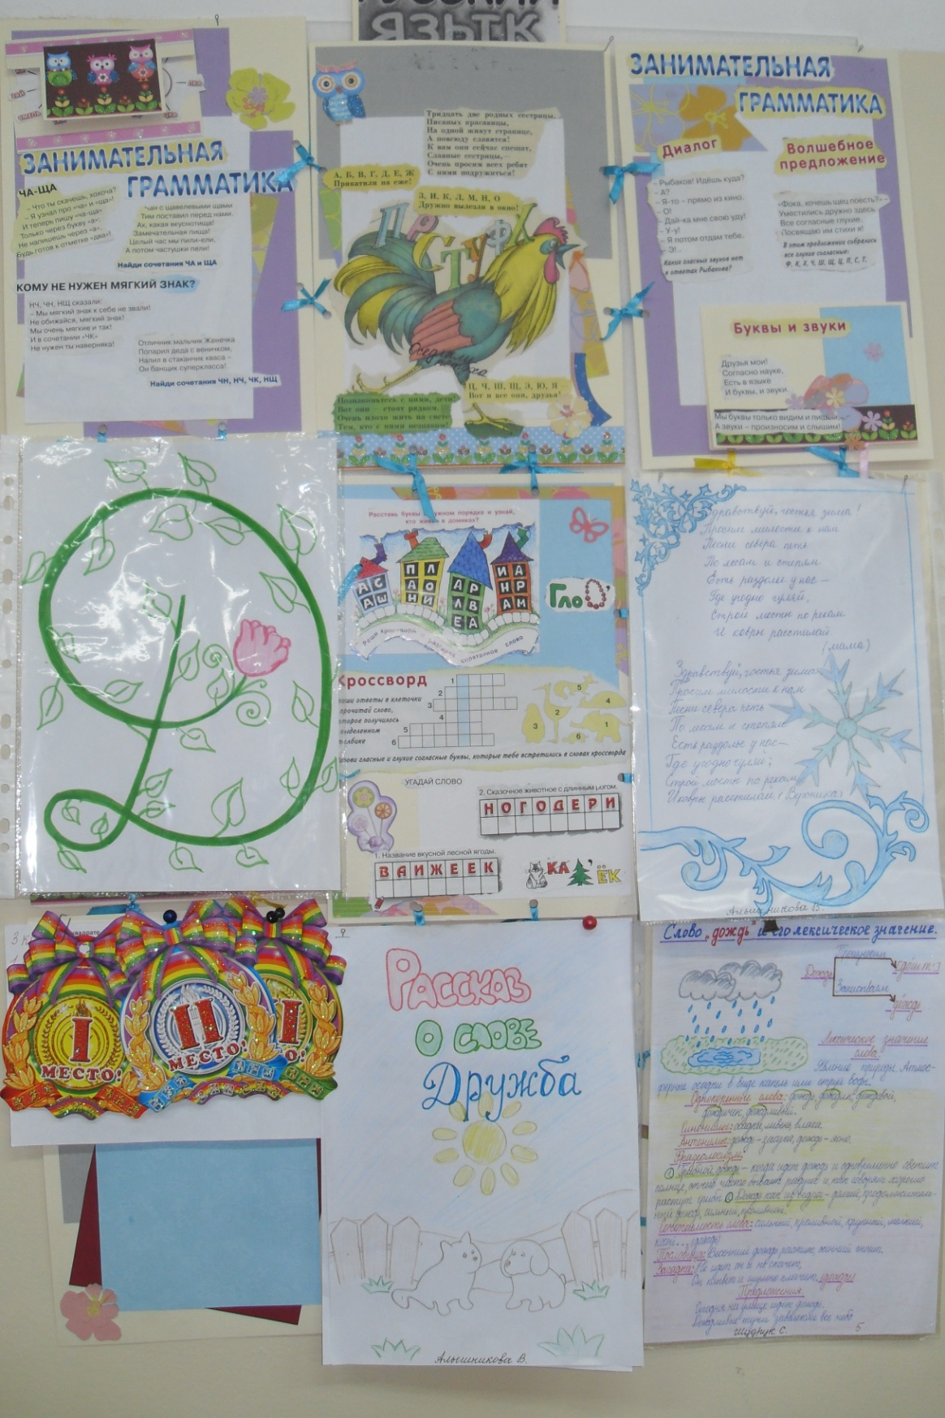

Работа в группах. Мы готовы отвечать
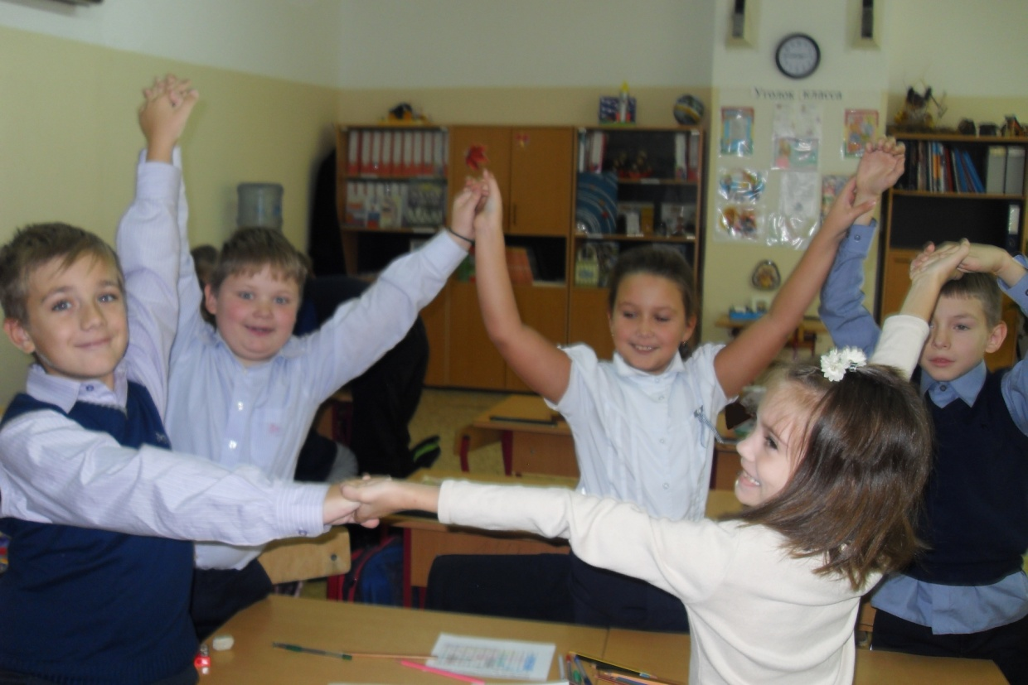

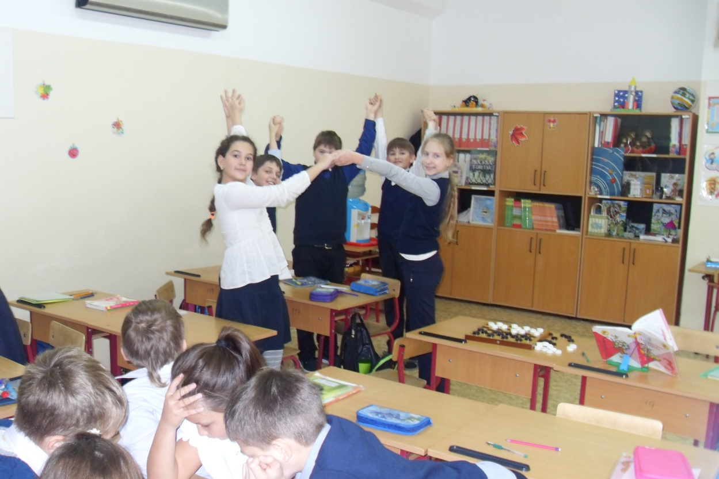

Итоги недели. Наши успехи.
